CONFIGURACIÓN NODE JS

1. Entrar a la pagina oficial de NodeJs

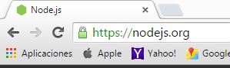

1. Seleccionar la versión de descarga

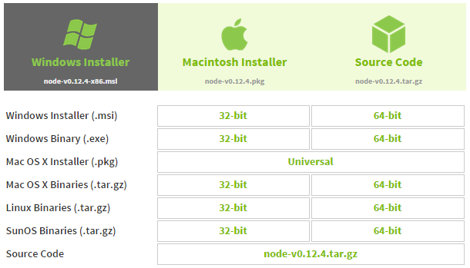

Nota. Si el sistema operativo es 32bits descargar el instalador para 32bits en caso de ser 64bits descargar la versión de 64bits.

1. Instalación Node JS

Buscar el archivo de instalación por defecto se descarga en la carpeta Descargas del sistema operativo.

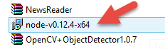

1. Se recomienda dejar por defecto los valores de instalación. Si desea cambia la ubicación de instalación a c:\nodejs lo puede hacer.

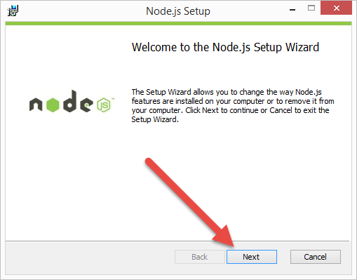

En la siguiente ventana del asistente se solicita los paquetes de instalación. Dejar parámetros por defecto. Se debe tener el administrador de paquetes seleccionado, en caso de no esta seleccionado para la instalación.

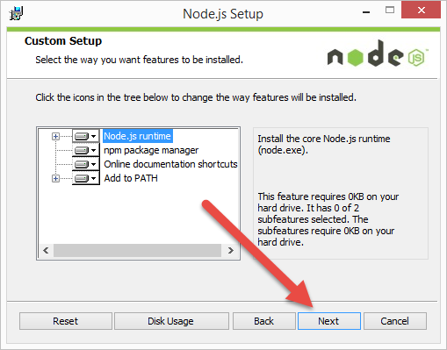

Seguir los pasos del asistente hasta finalizar la instalación.

INSTALACIÓN DE PAQUETES CREACIÓN XLS

1. Ingresar a la pagina de descarga de paquetes de Node JS

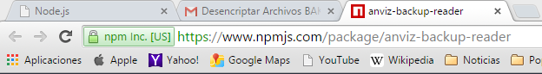

<https://www.npmjs.com/package/anviz-backup-reader>

1. Abrir el CDM como modo administrador

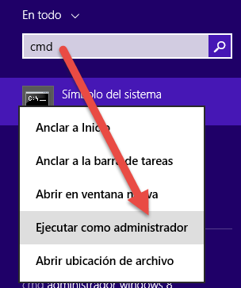

1. Instalar paquetes desde NodeJS. Ejecutar el comando npm y el nombre del paquete a instalar.



npm i anviz-backup-reader

el resultado de la ejecución del comando es el siguiente.

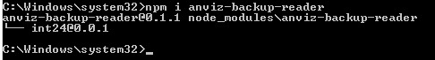

Instalar el paquete de xls



npm i anviz-backup2xls

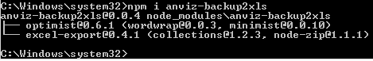

1. Crear una carpeta donde se almacenara el archivo .KQ. Preferiblemente en C: para el ejemplo práctico se crea la carpeta ImportData



1. Ingresar a la carpeta cd [carpeta]
2. Copiar el Archivo .KQ y el archivo js (Convertir.js) en la carpeta creada.





1. Copiar la carpeta de módulos de XLS a la carpeta que contiene el archivo KQ y js. Esta carpeta la encuentra en la carpeta Intelesys



1. Generar el archivo xls con el comando node convertir.js



1. Resultado final

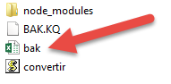

Contenido Archivo JS

